河南省博物馆文创大赛前五届获奖作品清单（附设计图样）

第三届文创大赛获奖作品清单
一等奖空缺
二等奖3名：
- 作者：管洋洋 孔雪清 作品名称：印鼎中华创意工字钉
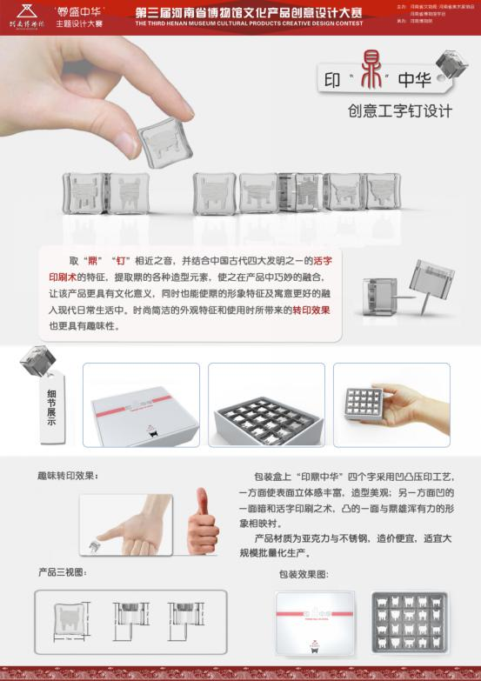

- 作者：石越萌 作品名称：早教益智拼图
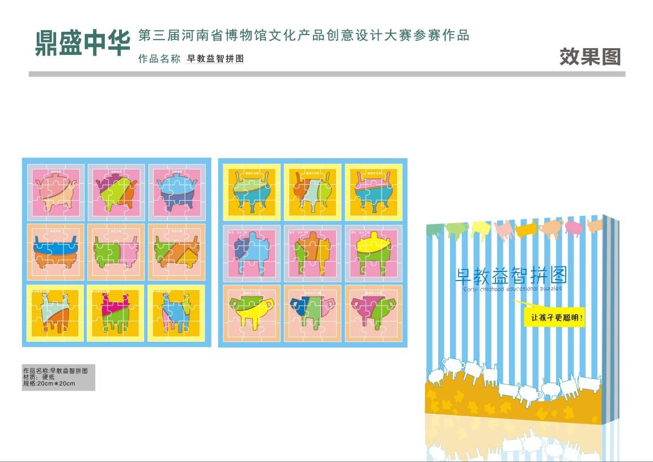

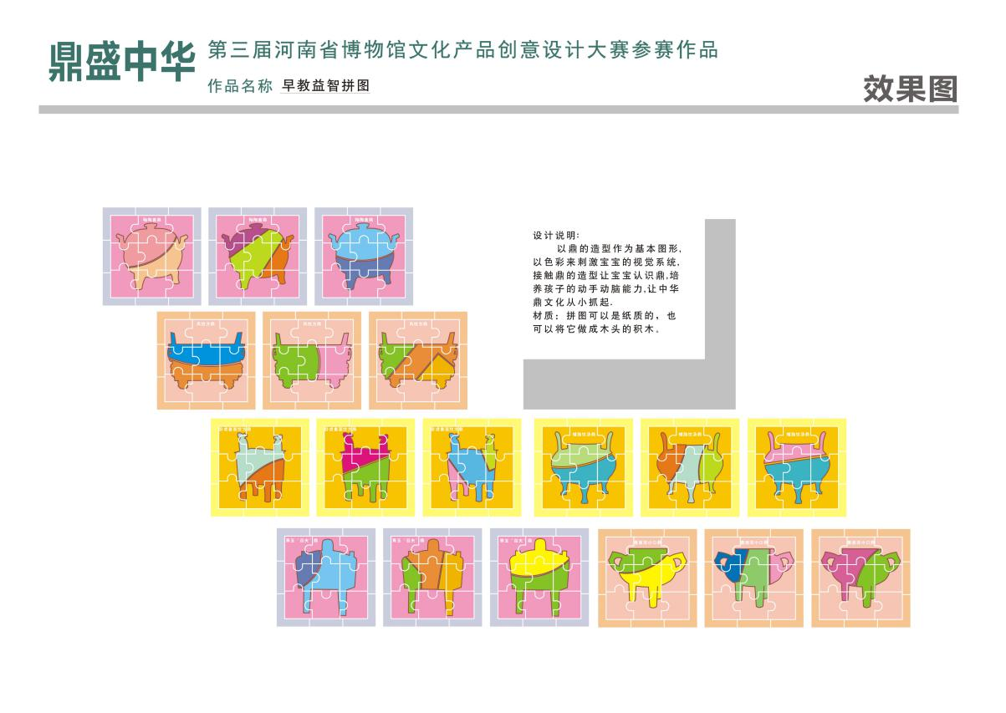

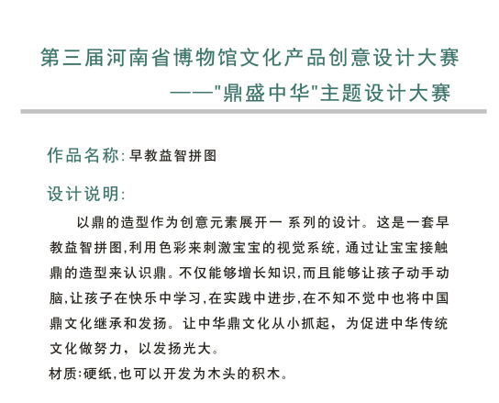
- 作者：邹紫缨 作品名称：三生五鼎
